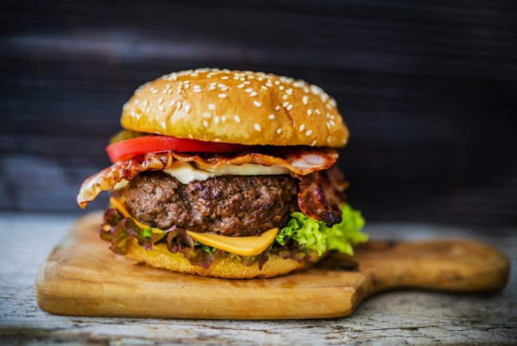
Veiselihaburger
Ettevalmistusaeg: 1h
Küpsetusaeg: 20min

Koostis
Veiseliha 500 g
Rohelist sibulat 3
Küüslauguküüs 2
Porgand 1
Munakollane 1
Grillkaste 0.75 dl
Õli
Soola
Pipart
Salatilehti 2 peotäit
Tomat 1
Kurk 1
Burgerisaia 4
Juustu 8 viilu

Juhised
Sega kaste ja jäta tunniks külmikusse maitsestuma.
Haki sibul, purusta küüslauk ja riivi porgand. Sega kotletiained kenasti kokku ja maitsesta soola-pipraga.
Tee käte vahel neli 2 cm paksust kotletti. Mähi toidukilesse ja jäta vähemalt 30 minutiks külmikusse tahenema.
Prae või grilli kotlette mõlemalt poolt 5 minutit, et need muutuksid kenasti krõbedaks. Soovi korral rösti saiad pannil kergelt kuldseks. Kui kasutad kukleid, lõika need pooleks ja rösti lõikepind kergelt pannil või grillil.
Laota alumisele saiapoolele majoneesikastet, puista soovi korral sinna hakitud sibulat ning lao peale salat, kurk, tomat, burger ja juust. Tõsta peale teine saiapoolik. Mähi burksid serveerimiseni fooliumisse.
Vajadusel jäta need kõige madalama kuumuse peale ahju või grilli peale järelsoojenema.

